Задания по английскому языку для 5а в период с 16.11 по 21.11. (группа Ю.С.)
Дата | Тема | На уроке | Д.з.
16.11 | Занятия в свободное время | Уч.стр.13 упр.4 (повторить фразы с глаголами), Word Store 1A и 1В (проверить) | Раб.тетр. стр.8 упр.1,2, 3
16.11 | Устойчивые выражения: глагол + существительное | Уч. Word Store стр.3 1В (выписать выражения в тетрадь, перевести) | Раб.тетр. стр. 8 упр. 4, 5 (предложения о себе)
17.11 | Устойчивые выражения: глагол + предлоги | Уч. Word Store стр.3 1С (выписать выражения в тетрадь, переписать)  Уч. стр. 13 упр.11 | Раб.тетр. стр.9 упр.6.7,8
18.11 | Урок-повторение раздела 1.1. | Работа с дополнительными материалами (Приложение 1, 2) | !!! Приложения 1, 2 (сделать задания, прислать фото выполненных заданий)  + составить рассказ My Free time activities and routines/ Мои занятия в свободное время и по распорядку  (10-12 предложений): используем глаголы на стр.12-13, можно указать время, день, с кем и т.д.  Например:  I play computer games every day in the evening.
19.11. | Настоящее простое время: теория | Утвердительная и отрицательная форма Present Simple.  Уч. Стр.14 упр.1,2,3  Работа со схемой (Приложение 3 ): переписать правила в тетрадь, сделать схему | Учить правила в тетради,  Раб.тетр.стр. 10 упр.1,2

Внимание: 1) на проверку присылаем задания из Приложений 1 и 2. Странички можно распечатать, сделать задания, сфотографировать и отправить. Можно переписать в тетрадь и сфотографировать. Фото присылать на электронную почту, обязательно написать имя и фамилию!
2) Также рассказ на проверку: можно напечатать, можно написать в тетради и сфотографировать
Адрес моей электронной почты yu.shershneva@yandex.ru, домашние задания принимаются до субботы 21 ноября! Вопросы тоже можно задавать по электронной почте.
Данные материалы будут размещены:
- в вашей группе в вайбере (через Елизавету Олеговну);
- на сайте гимназии;
- в электронном журнале к каждому уроку будет прикреплен этот файл.
За эту неделю вы получите три оценки! На следующей неделе уроки будут проводиться в зуме.
До встречи! See you!

Приложение 1
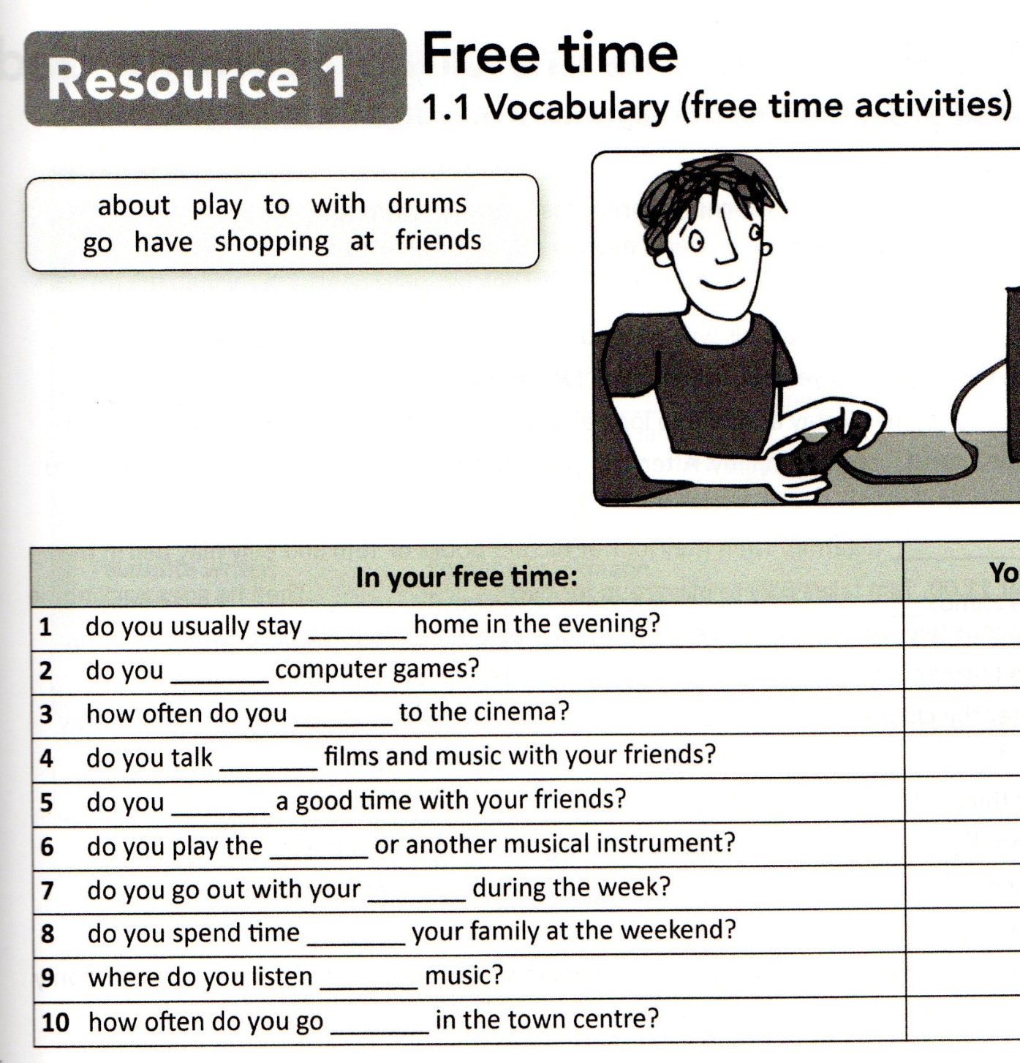

Приложение 2
Free time and routines Collocations
1 Complete the phrases with go, have, play or stay. You can use the verbs more than once.
MY WEEK
0 On Monday I go to bed early.
1 On Tuesday I at home and watch TV.
2 On Wednesday I shopping.
3 On Thursday I snooker.
4 On Friday I to the cinema.
5 At the weekend I breakfast with my family.
/5

2 Complete the sentences with the words and phrases in the box.
go out with listen to read spend time in
stay at talk about
0 We often talk about good films.
1 We often books in English at school.
2 We often our rooms to study.
3 We often music on our phones.
4 We often home when it's cold.
5 We often our friends.
/5

3 Complete the missing words. The first letter for each word is given.
0 You need a book to study.
1 The guitar is a musical i .
2 You can see your favourite singer when you go to a c .
3 I have a s every morning before school.
4 You can take nice p with this camera.
5 People usually eat s in the evening.
/5

/15

Приложение 3 (переписать все в тетрадь!!!)

Present Simple
Мы используем Present Simple, когда говорим о постоянных действиях в настоящем.

Слова-подсказки:
every day/week/month/year/Monday (каждый день/неделю/месяц/год/понедельник)
on Fridays/at the weekends/on week days (по пятницам/в выходные/ в будни)
always, usually, sometimes, often, seldom, never (всегда, обычно, иногда, часто, редко, никогда)

Утвердительная форма (+) :
Если подлежащее местоимение I/ We/ You/ They или существительное множественного числа, глагол используется в своей начальной форме, без изменений.
I/ We/ You/ They/ My friends + V
Если подлежащее местоимение She/ He/ It (3ье лицо единственное число) или существительное единственного числа, к глаголу добавляется окончание –s/-es.
She/ He/ It / My friend +Vs

Отрицательная форма (-) :
В отрицательных предложениях добавляется вспомогательный глагол do/does и частица not.
do + not = don’t
does + not = doesn’t

I/ We/ You/ They/ My friends + don’t + V

She/ He/ It/ My friend + doesn’t + V
!!! (с 3ьем лицом единственного числа основной глагол используется в начальной форме, без окончания –s, т.к. окончание есть в вспомогательном глаголе does)

Схема Present Simple

